**Teljesítménymérő lap**

**Általános iskola 2./II. félév**

**………/………**

|  |  |  |
| --- | --- | --- |
| **Tantárgy/formája:** | **Matematika** | **Írásbeli** |
| **Vizsga időpontja/helye:** |  |  |
| **Név/osztály:** |  | **2.** |
| **A tantárgyat tanító pedagógus neve:** |  | |
| **A vizsga eredménye:** | **58/ pont** | **%** |
| **Érdemjegy/aláírás:** | **(…..)** |  |
| **Felhasznált irodalom:** | Az én matematikám 1. munkafüzet OH-MAT01MB Kuruczné Borbély Márta, Varga Lívia (2020):Az én matematikám 1. munkafüzet Oktatási Hivatal, Bp.  Letöltés ideje: 2023.12.10.  Matematika 1 tankönyv II.  OH-MAT01TA/II  Jancsula Vincéné, Fülöp Mária (2020): Matematika 1 tankönyv II. Oktatási Hivatal, Bp.  Letöltés ideje: 2023.12.10. | |

|  |
| --- |
| **ÉRTÉKELÉS:**  **Elérhető pontok összesen: 58 pont**  **Elért pontszám:**  **Ponthatárok:**  **0- 22=1 (elégtelen)**  **23-31= 2 (elégséges)**  **32-40=3 (közepes)**  **41-49= 4 (jó)**  **50-58= 5 (jeles)** |

**I. Matematikai műveletek: permutálás**

5/….. pont

**I/1. feladat:** Réka segít teríteni az anyukájának sütievés előtt.

Hányféle sorrendben teheti az asztalra a tányért, a szalvétát és a villát?

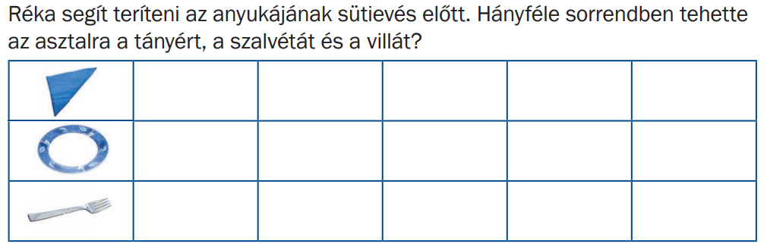

1.ábra

**II. Szám és mennyiségi fogalmak, elemi alapműveletek, algebra**

**II/1. feladat:** Írd be a hiányzó számokat!

2/….. pont

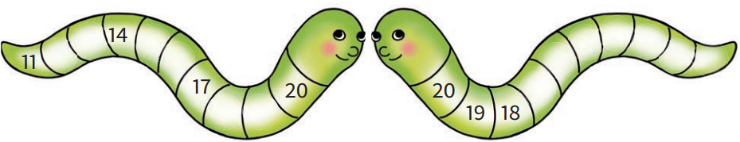

2.ábra

**II/2. feladat:** Keresd az ugyanannyit! Színezd őket ugyanolyan színűre!

7/….. pont

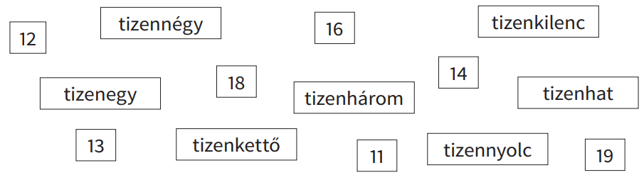

3.ábra

**II/3. feladat: azonosítás**

11/….. pont

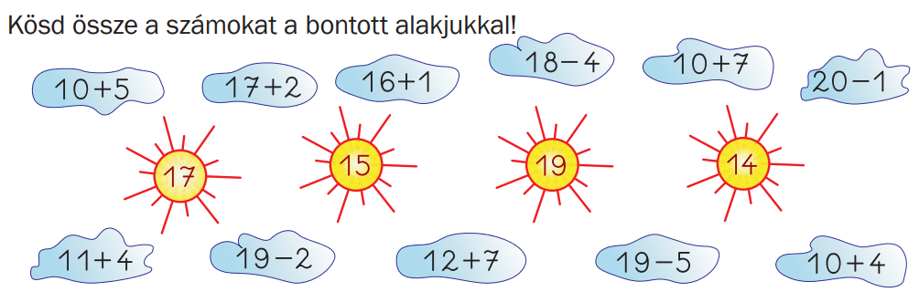

4.ábra

**II/4. feladat:** 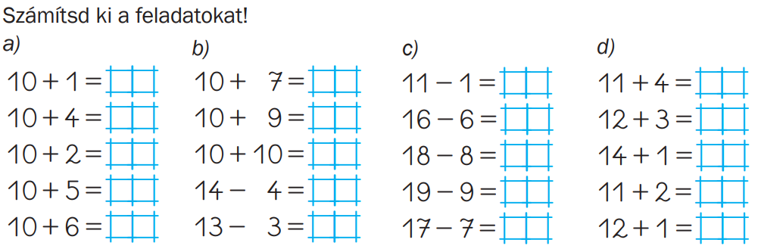

20/….. pont

5.ábra

**III. Geometria – mérés**

4/….. pont

**III/1. feladat:** Mennyi pénz van a keretben? Írd alá!

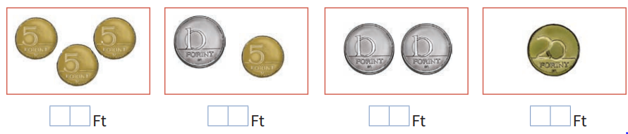

6.ábra

**III/2. feladat:** Színezd ki a tornyokat a testek színeinek megfelelően!

8/….. pont

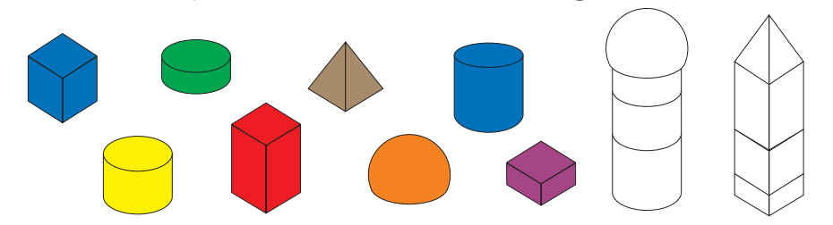

7.ábra

**IV. Függvények, az analízis elemei**

1/….. pont

**IV/1 feladat:**

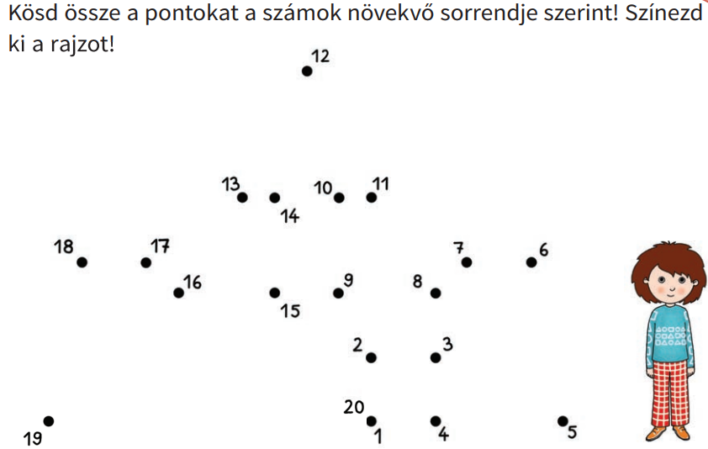

8.ábra

|  |  |  |
| --- | --- | --- |
| **Tantárgy/formája:** | **Matematika** | **Szóbeli** |
| **A vizsga eredménye:** | **15 / pont** | **%** |
| **Érdemjegy/aláírás:** | **(…..)** |  |

1. **Számfogalmak, számelmélet, algebra**

**I/1.** Találd ki melyik számra gondoltam?

5/….. pont

* Kisebb szomszédja a 13, nagyobb szomszédja a 15.
* Páros, kétjegyű szám, a 20 előtt lakik.
* Páratlan szám, nagyobb szomszédja a 18.
* A legkisebb kétjegyű szám.
* A legnagyobb egyjegyű szám.
* **I/2.** Folytasd az elkezdett számsort! (5 tagot kell mondania)

2/….. pont

0, 2, 4, 6,

1, 3, 5, 7,

**II. Geometria – mérés**: a: Milyen alakja van a

8/….. pont

1. a labdának?

2. a legó kockának?

3. a háztetőnek?

4. a téglának?

|  |
| --- |
| **ÉRTÉKELÉS:**  **Elérhető pontok összesen: 15 pont**  **Elért pontszám:**  **Ponthatárok:**  **0-5 = 1 (elégtelen)**  **6-7 =2 (elégséges)**  **8-9= 3 (közepes)**  **10-12= 4 (jó)**  **13-15= 5 (jeles)** |

|  |  |  |
| --- | --- | --- |
| **Megoldókulcs** | Matematika | **Írásbeli** |

**I/1. feladat:** Minden jó megoldás (oszloponként) egy (1) pont

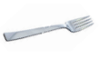





**II/1. feladat:** Hibátlan feladatmegoldás esetén egy-egy (1-1) pont (1) pont

12, 13, 15, 16, 18, 19

17, 16, 15, 14, 13, 12, 11

**II./2.** Minden helyesen összehúzott pár egy (1) pont

12 – tizenkettő, 14 – tizennégy, 11 – tizenegy, 13 – tizenhárom, 18 – tizennyolc, 16 – tizenhat,

19 – tizenkilenc

**II./3.** Minden helyesen összehúzott pár egy (1) pont



**II./4.** Minden helyes eredmény esetén egy-egy (1-1) pont

a, 11, 14, 12, 15, 16

b, 17, 19, 20, 10, 10

c, 10, 10, 10, 10, 10

d, 15, 15, 15, 13, 13

**III/1.** Minden jó megoldás egy (1) pont

15, 15, 20, 20

**III/2. feladat:** Minden jó szín-test színezése esetén egy (1) pont





 



**IV/1.** Helyes megoldás esetén egy (1) pont (Más esetben nem jár pont, mert nem tudja a sorrendet.



|  |  |  |
| --- | --- | --- |
| **Megoldókulcs** | **Matematika** | **Szóbeli** |

1. Helyes válasz esetén egy-egy (1-1) pont

* 14
* 18
* 17
* 10
* 9

**I/2.** Helyes válasz esetén egy-egy (1-1) pont

0, 2, 4, 6, 8, 10, 12, 14, 16,

1, 3, 5, 7, 9, 11, 13, 15, 17,

1. Helyes válasz esetén egy-egy (1-1) pont

* a labdának: gömb alakú
* a legónak: kocka
* a háztetőnek: háromszög
* a téglának: téglalap

**Képek, ábrák jegyzée**

#### 1. ábra: Az én matematikám 1. munkafüzet OH-MAT01MB

#### Kuruczné Borbély Márta, Varga Lívia (2020): Az én matematikám 1. munkafüzet, Oktatási Hivatal, Bp.

Letöltés ideje:2023.12.10. 56. oldal

**2. ábra:** Matematika 1 tankönyv II. OH-MAT01TA/II

Jancsula Vincéné, Fülöp Mária (2020): Matematika 1 tankönyv II. Oktatási Hivatal, Bp.

Letöltés ideje: 2023.12.10. 29. oldal

**3. ábra:** Matematika 1 tankönyv II. OH-MAT01TA/II

Jancsula Vincéné, Fülöp Mária (2020): Matematika 1 tankönyv II. Oktatási Hivatal, Bp.

Letöltés ideje: 2023.12.10. 30. oldal

#### 4. ábra: Az én matematikám 1. munkafüzet OH-MAT01MB

#### Kuruczné Borbély Márta, Varga Lívia (2020): Az én matematikám 1. munkafüzet, Oktatási Hivatal, Bp.

Letöltés ideje:2023.12.10. 69. oldal

#### 5. ábra: Az én matematikám 1. munkafüzet OH-MAT01MB

#### Kuruczné Borbély Márta, Varga Lívia (2020): Az én matematikám 1. munkafüzet, Oktatási Hivatal, Bp.

Letöltés ideje:2023.12.10. 67. oldal

**6. ábra:** Matematika 1 tankönyv II. OH-MAT01TA/II

Jancsula Vincéné, Fülöp Mária (2020): Matematika 1 tankönyv II. Oktatási Hivatal, Bp.

Letöltés ideje: 2023.12.10. 22. oldal

#### 7. ábra: Az én matematikám 1. munkafüzet OH-MAT01MB

#### Kuruczné Borbély Márta, Varga Lívia (2020): Az én matematikám 1. munkafüzet, Oktatási Hivatal, Bp.

Letöltés ideje:2023.12.10. 51. oldal

**8. ábra:** Matematika 1 tankönyv II. OH-MAT01TA/II

Jancsula Vincéné, Fülöp Mária (2020): Matematika 1 tankönyv II. Oktatási Hivatal, Bp.

Letöltés ideje: 2023.12.10. 122.oldal